Úcránaigh in Éirinn

Meánleibhéal 1 (B1)



A: MACHNAMH
Beidh tú ag féachaint ar ball ar mhír faoi Úcránaigh atá ina gcónaí in iarthar na tíre (Ukrainians living in the west of the country). Bí ag obair leis an duine in aice leat agus pléigí na ceisteanna thíos le chéile. Líonaigí isteach an tábla stór focal freisin le linn na cainte.
Na focail atá agat: | Na focail ba mhaith leat a fhoghlaim:
Úcránach / Úcránaigh  cogadh, cogaíocht  tír dhúchais | commemoration  sanctuary  to preserve

- Cad atá ar eolas agat faoin gcogadh san Úcráin? Cé atá ag troid?
- An bhfuil aithne agat ar dhuine ar bith ón Úcráin atá ina c(h)ónaí in Éirinn? Conas atá aithne agat orthu?
- Cad a cheapann na hÚcránaigh atá in Éirinn faoin gcogadh, dar leat?
- An bhfuil na hÚcránaigh atá ina gcónaí in Éirinn sásta, dar leat? Cén fáth?

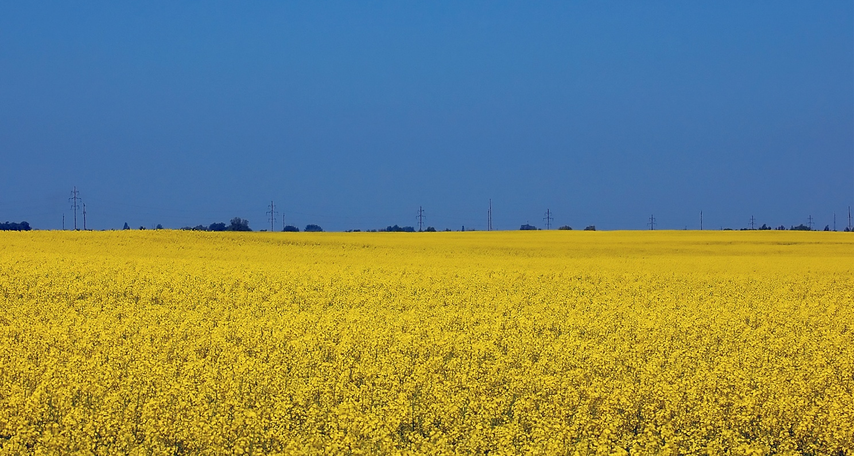

B: FOCLÓIR
- Meaitseáil na focail Ghaeilge ar chlé leis na focail Bhéarla ar dheis.

- comóradh | - sanctuary, shelter
- bronnadh | - because of the attacks
- a chaomhnú | - memorial ceremony
- léargas | - very valuable
- tearmann | - commemoration
- ag fulaingt | - insight, view
- de bharr na n-ionsaithe | - resource
- searmanas cuimhneacháin | - suffering
- bailiúchán | - to preserve
- acmhainn | - collection
- an-luachmhar | - predicting
- ag tuar | - was awarded, donated

1 | 2 | 3 | 4 | 5 | 6 | 7 | 8 | 9 | 10 | 11 | 12

- Féach ar na haidiachtaí briathartha thíos. Cad iad na briathra atá i gceist? Cad is brí leo?
básaithe
gortaithe

- Deir Siún an focal ‘leabhartha’ sa mhír agus í ag caint faoina bhfuil ar fáil i leabharlanna. Cad é an leagan caighdeánach den fhocal sin? ____________________________________________

- Cad is brí leis an bhfrása ‘anuas air sin’? Roghnaigh a), b), nó c).
- taobh amuigh de sin | - chomh maith leis sin | - dá bharr sin

- Má tá ‘bóthar fada amach romhat’, an mbeidh saol éasca nó dúshlánach amach romhat?
____________________________________________________________________________

C: TUISCINT
- Féach ar an mír den chéad uair agus freagair na ceisteanna thíos.
- Cén fáth a bhfuil scéal faoi na hÚcránaigh in Éirinn ar Nuacht TG4?
- Cén fáth ar bronnadh leabhair ón Úcráin ar Ollscoil na Gaillimhe?
- Cad a fhoghlaimímid faoi Veniamin Kvashyn ón mír?
- Conas a rinneadh comóradh ar na hÚcránaigh i nGaillimh?
- Cén fáth a ndeir Fiona de Róiste go bhfuil comhbhá ag na hÉireannaigh leis na hÚcránaigh, dar leat?
- Bainfidh mic léinn Úcránacha agus Éireannacha an-tairbhe as na leabhair Úcránacha a bronnadh ar an ollscoil.
Fíor __ Bréagach __ Ní deirtear __

- Cad a deir an Banc Domhanda faoi thodhchaí na hÚcráine?

- Féach ar an mír den dara huair agus bain úsáid as na focail Ghaeilge faoi B: FOCLÓIR (1) chun na bearnaí a líonadh sna habairtí seo:

- Reáchtáladh ócáidí i nGaillimh chun ________________ a dhéanamh ar mhuintir na hÚcráine in Éirinn.
- ___________ ____________ leabhar ón Úcráin ar leabharlann Ollscoil na Gaillimhe.
- Is ____________ ____________ na leabhair seo do mhic léinn na hollscoile.
- Bhí _______________________ i nGaillimh dóibh siúd a bhíonn ________________ de bharr cogaidh.
- Tugadh ____________ do go leor Úcránach a theith a dtír dhúchais ___________________.
- Tá sé tábhachtach na leabhair seo _______________ mar tugann siad _______________ dúinn ar shaol mhuintir na hÚcráine.
- Tá an Banc Domhanda _________ go mbeidh sé an-daor ar fad an Úcráin a atógáil tar éis an chogaidh.

D: FEASACHT TEANGA

1: Cruinneas gramadaí (An aidiacht bhriathartha)
Aimsigh aidiacht bhriathartha na mbriathra seo thíos agus cuir in abairtí iad ansin lena mbrí a léiriú:
Tá an chéad cheann déanta duit.

Briathar | Aidiacht bhriathartha | Abairtí samplacha
déan | déanta | Tá an obair ar fad déanta agam.
cuir
ceannaigh
bris
scríobh
clois
feic
ith

2: Cruinneas gramadaí (Náisiúin, saoránaigh agus aidiachtaí)
Bí ag obair leis an duine in aice leat.
- Féachaigí ar an tábla thíos. Seo iad na náisiúntachtaí coigríche (foreign nationalities) is líonmhaire in Éirinn. Líonaigí na bearnaí leis na leaganacha cuí de gach focal. Tá dhá shampla déanta. Téigí go dtí www.téarma.ie mura bhfuil sibh cinnte.
- Bígí cúramach! Beidh séimhiú ar an aidiacht dar tús consan má leanann sí ainmfhocal baininscneach – téigí go dtí www.teanglann.ie mura bhfuil sibh cinnte faoi inscne an ainmfhocail.
Cad é an grúpa náisiúntachta coigríche is líonmhaire in Éirinn? Cuirigí an liosta in ord trí uimhir a haon a chur in aice leis an ngrúpa is líonmhaire atá ina gcónaí in Éirinn, agus mar sin de.
Tír | Duine ón tír sin | Aidiacht
An Iodáil | Iodálach | gluaisteán Iodálach
An Bhrasaíl | Brasaíleach | deoch Bhrasaíleach
An Rómáin
An Liotuáin
An Pholainn
An Laitvia
An Ríocht Aontaithe
An Spáinn
An Úcráin
An India

E: CUMARSÁID

1: Caint

Céim 1
- Bígí ag obair i mbeirteanna. Samhlaígí gur iarr Nuacht TG4 oraibh agallamh níos doimhne a chur ar Veniamin Kvashyn. Cumaigí ceisteanna le cur air, bunaithe ar na heochairfhocail sna freagraí thíos.
- _______________________? (ón Úcráin)
- Cén aois thú?
- Cén chaoi a bhfuil tú?
- Cé __________________________________? (deirfiúr agus deartháir)
- Cé __________________________________? (Úcráinis, Gaeilge, Béarla …)
- Conas a _____________________ nuair a tháinig tú anseo ar dtús? (brónach, uaigneach, sásta …)
- Conas a _____________________ tú anois? (brónach, uaigneach, sásta …)
- Cad iad na rudaí faoi Éirinn ______________________? (aimsir, daoine, bia, oideachas)
- ____________________________ nach dtaitníonn leat? (aimsir, daoine, bia, oideachas)

- Déanaigí an rólghníomhaíocht anois le chéile. Malartaígí róil ansin.
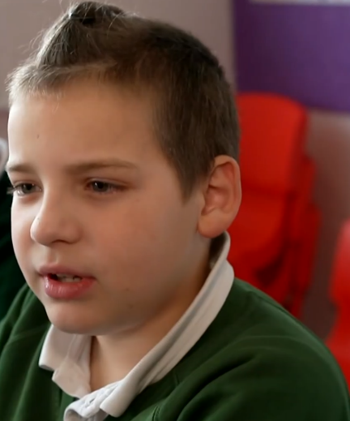
Duine 1: Veniamin
Duine 2: Iriseoir TG4.
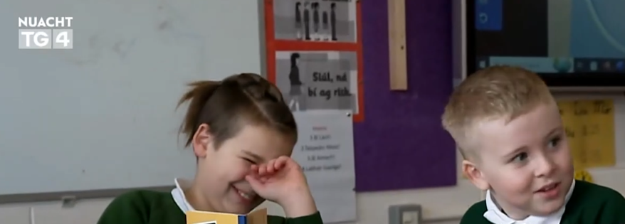

Céim 2
Samhlaígí gur iarradh oraibh beirt comhairle a thabhairt do Veniamin agus é nua sa scoil / san obair, chun cuidiú leis socrú síos sa cheantar. Cén chomhairle a thabharfadh sibh dó faoi na rudaí seo a leanas: an scoil nó an obair / siopaí & bialanna / caitheamh aimsire / córas iompair

Céim 3
Féachaigí ar na tíortha sin faoi D: Feasacht Teanga arís. Roghnaígí tír an duine agus samhlaígí gur as na tíortha sin sibh. Cuirigí na ceisteanna thuas (Céim 1 – a) ar a chéile arís.

2: Scríobh
Scríobh cárta fáilte gearr do theaghlach nua ón Úcráin atá tar éis teacht go dtí do cheantar. Cuir fáilte rompu agus inis dóibh faoin gceantar. Luaigh dhá rud a thaitneoidh leo sa cheantar.

3: Cad a d’fhoghlaim tú?
Líon an bosca thíos leis an stór focal nua a d’fhoghlaim tú sa rang seo. Téigh siar go dtí A: MACHNAMH chun an méid a scríobh tú sna boscaí sin a sheiceáil.
Na focail agus frásaí nua atá anois foghlamtha agat:

AN SCRIPT
Siún Nic Gearailt
Fáilte romhaibh thar n-ais. Anois, reáchtáladh ócáidí sa Ghaillimh inniu chun comóradh a dhéanamh orthu siúd atá básaithe agus gortaithe ó chuir an Rúis tús lena hionsaí ar an Úcráin. Bronnadh leabhartha ón Úcráin ar leabharlann Ollscoil na Gaillimhe in iarracht cultúr na hÚcráine a chaomhnú agus léargas a thabhairt do dhaoine ar shaol mhuintir na tíre sin.

Sinéad Ní Neachtain
Tá Venya i Rang a Dó i Scoil Sailearna in Indreabhán i gContae na Gaillimhe. Tháinig sé go Conamara ón Úcráin lena theaghlach nuair a bhí sé an-óg le tearmann a fháil, mar go raibh an Rúis tar éis ionsaí a dhéanamh ar a thír dhúchais.

Agallamh le Veniamin Kvashyn, Scoil Sailearna, Indreabhán, Co. na Gaillimhe
Sinéad: Cén aois thú?
Veniamin: Ocht mbliana d'aois.
Sinéad: Agus cén chaoi a bhfuil tú?
Veniamin: Tá mé go maith, slán a bheas tú.
Sinéad: An maith leat an scoil seo?
Veniamin: Is maith liom an scoil seo.
Sinéad: An maith leat obair bhaile?
Veniamin: Beagáinín.

Sinéad Ní Neachtain
Tá na mílte cosúil le Venya tar éis a mbealach a dhéanamh go hÉirinn ón Úcráin. Agus tháinig roinnt de mhuintir na hÚcráine chuig Aifreann speisialta inniu in Ollscoil na Gaillimhe, le comóradh a dhéanamh orthu siúd atá básaithe agus atá ag fulaingt de bharr na n-ionsaithe.

Fiona de Róiste, Seirbhís Comhairleoireachta, Ollscoil na Gaillimhe
Is dócha go bhfuil daoine an-bhrónach, b'fhéidir uaigneach. Tá siad scartha óna gclann, óna dtír féin agus is dócha anseo in Éirinn, tuigimid é sin. Tá siad ar ár n-intinn agus inár gcroí inniu agus gach aon duine eile ar domhan atá ag fulaingt de bharr cogaidh agus bochtanais freisin.

Sinéad Ní Neachtain
Bhronn Ionad Cultúir na hÚcráine leabhartha ón Úcráin ar an ollscoil inniu mar chuid den searmanas cuimhneacháin.

Monica Crump, Leabharlannaí Ollscoil na Gaillimhe
Is leabhair litríochta agus filíochta Úcránacha atá ann agus tá an-áthas orm iad a chur le bailiúchán na leabharlainne mar beidh siad mar acmhainn an-luachmhar do na mic léinn Úcránacha atá ag staidéar anseo san ollscoil. Ach chomh maith leis sin, beidh siad in ann eolas a thabhairt do mhuintir uile na hollscoile faoi chultúr, teanga agus litríocht na hÚcráine.

Sinéad Ní Neachtain
Níl a fhios cén uair a bheas deireadh leis an gcogaíocht. Agus anuas air sin, tá an Banc Domhanda ag tuar go gcosnóidh sé cúig chéad billiún euro an Úcráin a thógáil arís. Is léir go mbeidh bóthar fada amach roimh mhuintir na hÚcráine.

Sinéad Ní Neachtain, Nuacht TG4 i nGaillimh.

NÓTAÍ & FREAGRAÍ

A: MACHNAMH
Cleachtadh gearr cainte é seo chun tús a chur le rang bríomhar ina mbeidh na foghlaimeoirí ag féachaint ar mhír nuachta, ag déanamh cleachtaí cluastuisceana agus ag comhrá faoi thopaic a bhaineann leis an mír ansin.
An aidhm atá leis na ceisteanna/gníomhaíochtaí sa chuid seo den cheacht ná go mbeidh deis ag na foghlaimeoirí ‘machnamh’ a dhéanamh faoin méid atá ar eolas acu faoin scéal (mír nuachta) atá le teacht. Lig do na foghlaimeoirí iad féin a ullmhú don topaic trí tharraingt ar an méid atá ar eolas acu cheana féin faoin scéal, trí chur agus cúiteamh a dhéanamh lena gcomhfhoghlaimeoirí agus trí mhachnamh a dhéanamh ar an stór focal atá acu agus nach bhfuil acu chun plé a dhéanamh ar an topaic. Iarr ar na foghlaimeoirí nóta a ghlacadh, sa tábla stór focal, de na focail atá acu cheana féin, ach níos tábhachtaí fós, de na focail nach bhfuil acu i nGaeilge chun an topaic a phlé. Is féidir leo na focail atá in easnamh a scríobh sa tábla stór focal i mBéarla nó i dteanga ar bith. Ná bí buartha má théann na foghlaimeoirí i muinín an Bhéarla sa chuid seo den cheacht. Mínigh dóibh go bhfoghlaimeoidh siad go leor stór focal le linn an ranga chun an topaic a phlé ar ball. Tá sé tábhachtach béim a chur ar an méid atá ar eolas ag na foghlaimeoirí sa dóigh is go mbeidh siad oscailte agus dearfach faoin eispéireas foghlama atá le teacht.
Tabhair deis dóibh na ceisteanna a phlé le chéile. Pléigh na ceisteanna leis an rang iomlán ansin.

B: FOCLÓIR
- Freagraí:
comóradh | commemoration
bronnadh | was awarded, donated
a chaomhnú | to preserve
léargas | insight, view
tearmann | sanctuary, shelter
ag fulaingt | suffering
de bharr na n-ionsaithe | because of the attacks
searmanas cuimhneacháin | memorial ceremony
bailiúchán | collection
acmhainn | resource
an-luachmhar | very valuable
ag tuar | predicting

e | l | i | f | a | h | b | c | j | g | d | k

- Freagraí:
básaithe | básaigh | dead / die
gortaithe | gortaigh | hurt / hurt

- Leabhair.
- Beidh saol dúshlánach amach romhat.

C: TUISCINT
- Féach ar an script.
- Freagraí:
- Reáchtáladh ócáidí i nGaillimh chun comóradh a dhéanamh ar mhuintir na hÚcráine in Éirinn.
- Bronnadh bailiúchán leabhar ón Úcráin ar leabharlann Ollscoil na Gaillimhe.
- Is acmhainn an-luachmhar na leabhair seo do mhic léinn na hollscoile.
- Bhí searmanas cuimhneacháin i nGaillimh dóibh siúd a bhíonn ag fulaingt de bharr cogaidh.
- Tugadh tearmann do go leor Úcránach a theith a dtír dhúchais de bharr na n-ionsaithe.
- Tá sé tábhachtach na leabhair seo a chaomhnú mar tugann siad léargas dúinn ar shaol mhuintir na hÚcráine.
- Tá an Banc Domhanda ag tuar go mbeidh sé an-daor ar fad an Úcráin a atógáil tar éis an chogaidh

D: FEASACHT TEANGA

1: Cruinneas gramadaí (Na haidiachtaí briathartha)
Briathar | Aidiacht bhriathartha | Abairtí samplacha
déan | déanta | Tá an obair ar fad déanta agam.
cuir | curtha | Bhí an ríomhphost díreach curtha agam nuair a ghlaoigh sí.
ceannaigh | ceannaithe | Beidh na bronntanais ar fad ceannaithe agam faoin lá amárach.
bris | briste | Tháinig mé ar an mbus mar tá mo rothar briste.
scríobh | scríofa | An bhfuil an aiste scríofa agat cheana féin?
clois | cloiste | Ní raibh aon rud cloiste agam faoin scéal, ar an drochuair.
feic | feicthe | Níl Sara feicthe agam le blianta.
ith | ite | Bhí an dinnéar ite aige taobh istigh de dhá nóiméad.
Freagraí:

2: Cruinneas gramadaí (Náisiúin, saoránaigh agus aidiachtaí)
Freagraí (in ord líon na náisiúntachtaí is mó in Éirinn):

Tír | Duine ón tír sin | Aidiacht
An Pholainn | Polannach | bialann Pholannach
An Ríocht Aontaithe | Briotanach | milseog Bhriotanach
An India | Indiach | bia Indiach
An Rómáin | Rómánach | caisleán Rómánach
An Úcráin | Úcránach | brat Úcránach
An Bhrasaíl | Brasaíleach | deoch Bhrasaíleach
An Liotuáin | Liotuánach | crann Liotuánach
An Iodáil | Iodálach | gluaisteán Iodálach
An Laitvia | Laitviach | geansaí Laitviach
An Spáinn | Spáinneach | fíon Spáinneach

E: CUMARSÁID

1: Caint
Céim 1
- Abair leo na ceisteanna a chumadh:

- Cé as thú? (ón Úcráin)
- Cén aois thú?
- Cén chaoi a bhfuil tú?
- Cé mhéad deirfiúr agus deartháir atá agat? (deirfiúr agus deartháir)
- Cé mhéad teanga atá agat? (Úcráinis, Gaeilge, Béarla …)
- Conas a mhothaigh tú nuair a tháinig tú anseo ar dtús? (brónach, uaigneach, sásta …)
- Conas a mhothaíonn tú anois? (brónach, uaigneach, sásta …)
- Cad iad na rudaí faoi Éirinn a thaitníonn leat? (aimsir, daoine, bia, oideachas)
- Cad iad na rudaí faoi Éirinn nach dtaitníonn leat? (aimsir, daoine, bia, oideachas)

- Tabhair deis dóibh an rólghníomhaíocht a dhéanamh agus na ceisteanna thuas a chur ar a chéile. Bí ag siúl timpeall ag éisteacht leo. Iarr ar bheirt an t-agallamh a dhéanamh os comhair an ranga.

Céim 2
Ba cheart go mbeadh na foghlaimeoirí in ann cúpla abairt a chumadh a chuideodh le duine nua ina gceantar. Mar shampla: Caithfidh tú éide scoile a chaitheamh ar scoil. / Ní mór duit Gaeilge a fhoghlaim.

Céim 3
Abair leo an rólghníomhaíocht chéanna a dhéanamh is a rinne siad faoi Céim 1 (b) ach go gcaithfidh siad náisiúntacht eile a bheith acu an t-am seo. Abair leo tír a roghnú ón liosta tíortha faoi D: Feasacht Teanga.

2: Scríobh
Iarr orthu cárta fáilte a scríobh bunaithe ar an obair ar fad a rinne siad faoi Caint.

3: Cad a d’fhoghlaim tú?
Tabhair deis do na foghlaimeoirí nóta a dhéanamh de na rudaí nua atá foghlamtha acu. Bí cinnte go dtéann siad siar go dtí cuid A.

thar n-ais = leagan canúnach de ‘ar ais’
a bheas = a bheidh

